**20250321| 中一班**

Daily life

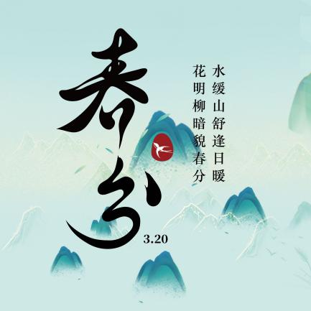

**「来园情况」**

今日星期五，3人请假。

**「日常生活观察」**

|  |  |  |  |  |  |  |
| --- | --- | --- | --- | --- | --- | --- |
| **序号** | **姓名** | **午餐** | | | **午睡** | **备注** |
| **饭** | **菜** | **汤** |
| 1 | 韩昕怡 | √ | √ | √ | √ |  |
| 2 | 韩昕悦 | √ | √ | √ | √ |  |
| 3 | 吴清墨 | 请假 |  |  |  |  |
| 4 | 陆晟涵 | √ | √ | √ | √ |  |
| 5 | 张梅伊 | √ | √ | √ | √ |  |
| 6 | 吴沐檀 | 请假 |  |  |  |  |
| 7 | 曹果 | √ | √ | √ | √ |  |
| 8 | 曹煜琪 | 请假 |  |  |  |  |
| 9 | 蒋安乐 | √ | √ | √ | √ |  |
| 10 | 韩书华 | √ | √ | √ | √ |  |
| 11 | 顾言希 | √ | √ | √ | √ |  |
| 12 | 贾钧尧 | √ | √ | √ | √ |  |
| 13 | 杨宸 | √ | √ | √ | √ |  |
| 14 | 张予安 | √ | √ | √ | √ |  |
| 15 | 高瑞泽 | √ | √ | √ |  |  |
| 16 | 张路翔 | √ | √ | √ | √ |  |
| 17 | 谢咏呈 | √ | √ | √ | √ |  |
| 18 | 汤凌宇 | √ | √ | √ | 看护入睡 |  |
| 19 | 韩以轩 | √ | √ | √ | √ |  |
| 20 | 冯煦晨 | √ | √ | √ | √ |  |
| 21 | 郑哲皓 | √ | √ | √ | √ |  |
| 22 | 张致远 | √ | √ | √ | √ |  |

**「集体活动」**

孔雀头上有圆球形的羽冠。身上颜色非常美丽，尾羽延长成巨大尾屏，上面有五彩的眼纹形状，开屏时如彩扇，尤为艳丽。这是一节命题美术活动，引导幼儿在仔细观察孔雀的基础上，感知了解孔雀外形的基本特征，并重点根据孔雀羽毛的特征大胆尝试设计花纹，用艺术的形式表现美、创造美。

|  |  |  |
| --- | --- | --- |
| **IMG_8479** | **IMG_8480** | **IMG_8481** |
| **IMG_8482** | **IMG_8483** | **IMG_8485** |
| **IMG_8486** | **IMG_8487** | **IMG_8489** |